练习作业

1. 关闭Linux系统防火墙的命令及显示结果的截图。

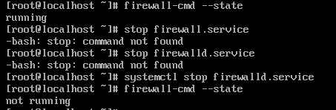

关闭防火墙命令：systemctl stop firewalld.service

1. SecureCRT连接服务器的步骤是什么（每步做截图）

第一步点击快速连接，输入ip地址，跳到下一个输入密码界面

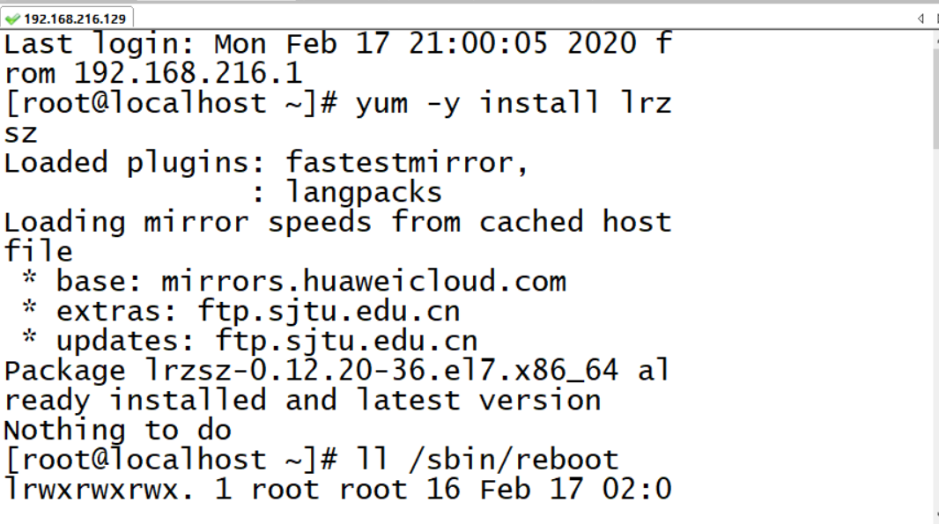

1. 在当前系统下，声明一个tool文件夹，然后进行在文件夹内创建一个log.txt文件，并且上传到一myroot账号下的linux服务器上。（每步做截图）

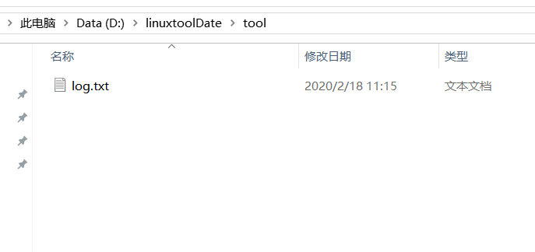

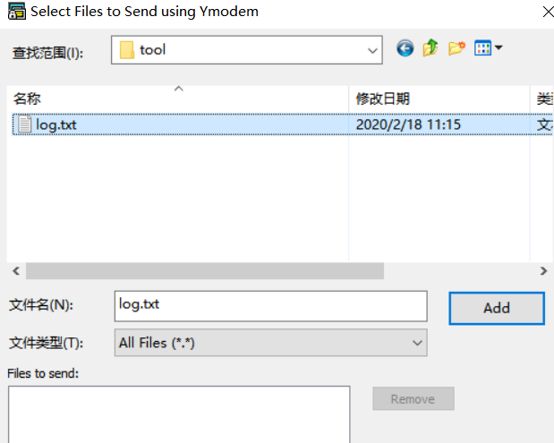

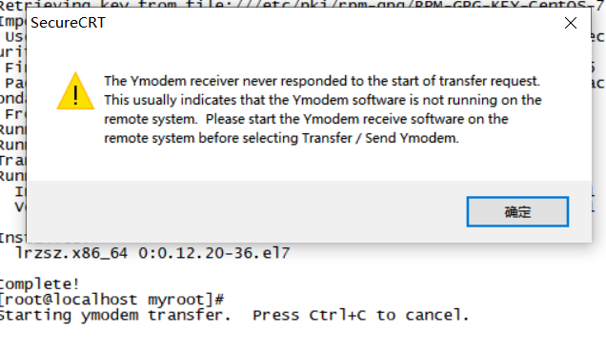

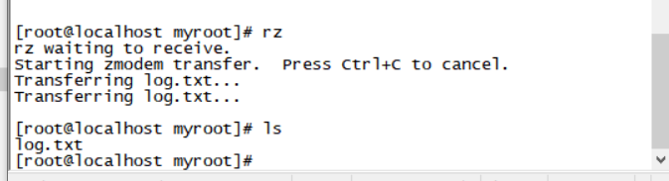

1. 从linux服务器上打开log.txt文件，输入内容“today now 2020-2-16”，并保存。（每步做截图）

输入vi log.txt之后进去编辑

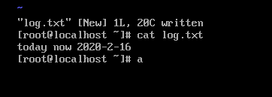

1. 在将log.txt的名字修改为log0216.txt,然后下载到本地，打开查看结果。（每步做截图）

